TISKOVÁ ZPRÁVA 11. května 2017

sportovní hvězdy se přestěhují do většího:
manželé Koukalovi si opět vybrali byt od YIT

Sportovní pár Gabriela a Petr Koukalovi se rozhodl přestěhovat do většího. Jejich novou adresou a místem k odpočinku po náročných závodech i práci se na podzim stane prostorný byt 3+kk v dokončovaném nízkoenergetickém projektu YIT Talo Kavalírka na pomezí Košíř a Smíchova. Finský styl bydlení, výborná dostupnost do centra i na letiště a blízkost přírody hrály při jejich rozhodování prim.

„Jsme velmi rádi, že si Koukalovi severský styl ve svém současném domově v Green Motol natolik oblíbili, že se rozhodli opět pro bydlení od YIT,“ říká jednatel a výkonný ředitel YIT Stavo Vladimír Dvořák. „S finským stylem jsme se seznámili zhruba před rokem, když jsme se nastěhovali do bytu v Green Motol. Velice se nám líbí jeho jednoduchost, nadčasovost a zaměření na přírodní materiály a barvy, které máme tak rádi. Při výběru nového bytu jsme proto neváhali a zamířili opět do projektu YIT,“ potvrzuje Gábina a Petr dodává: „na stěhování do většího se moc těšíme. Vzhledem k mým rostoucím pracovním povinnostem a dobročinným aktivitám potřebuji prostor a klid na práci a to se mi v novém bytě s pracovnou splní.“
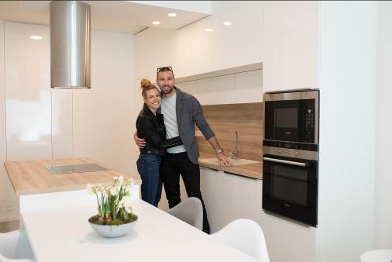
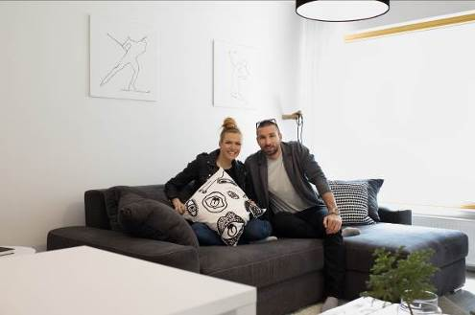


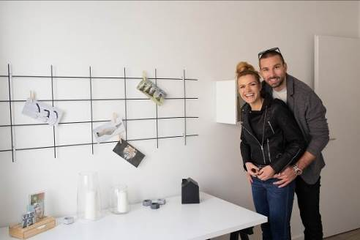

Příroda jako hlavní motiv
Manželé si nové bydlení užijí o to více, že se na zařizování a výběru vybavení podíleli společně s designérkou Lenkou Hlaváčkovou Schubertovou a odpovídá tak zcela jejich představám. Do konečné podoby bytu se promítla řada jejich požadavků, které dotváří celkový osobitý dojem obývaného prostoru o velikosti více než 70 m². Interiér je laděn do světlých přírodních odstínů a hlavními barvami jsou bílá, šedá a černá. „Oba se považujeme za přírodní typy a náš vztah k přírodě jsme chtěli zohlednit v designu a vybavení našeho nového bytu. Tlumené přírodní odstíny jsou podle nás nadčasové a velmi dobře se budou kombinovat s barevnými detaily,“ uvádí Petr.

Velká sedačka nesmí Gábině chybět
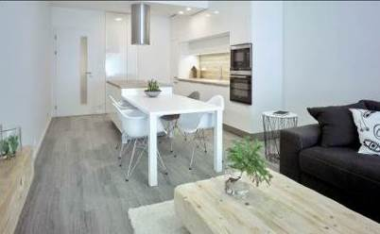
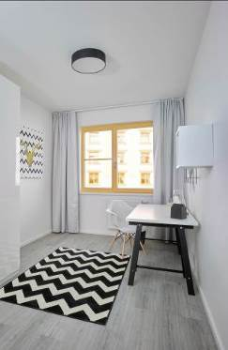
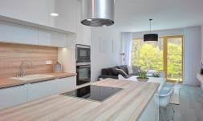
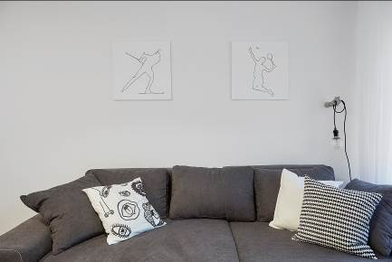
Prostorově štědře řešená kuchyň je navržena v jednoduchém kompaktním tvaru v bílém lesku a využívá celou výšku místnosti. Decentní bílou barvu rozbíjí pracovní deska v dřevěném dekoru, který se opakuje i v provedení kuchyňského ostrůvku. Na něj přímo navazuje jídelní stůl obklopený šedými a bílými designovými židlemi značky DAR. Je umístěný na pomezí kuchyňského koutu a obývacího prostoru a propojuje tak obě části místnosti v jeden celek, což přispívá k pocitu vzdušnosti, pohodlí a společného zázemí. Obývacímu pokoji vévodí velká pohodlná rozkládací sedačka v šedém odstínu. „Tu jsem vybírala na přání Gábiny, aby měla kde relaxovat po náročných sportovních výkonech. Prostor pak doplňují přírodní motivy, které mají Koukalovi rádi a které zároveň skvěle zapadají do severského stylu,“ popisuje designérka YIT Lenka Hlaváčková Schubertová. „Jsme nadšeni, jak se designérce podařilo naši představu naplnit třeba ve skvělém, jakoby nahrubo tesaném konferenčním stolku ze světlého dřeva a masivní polici ve stejném dekoru,“ raduje se Gábina. Pocit útulnosti pak dotvářejí drobné doplňky spolu s bílým kobercem. Obývací pokoj vede na balkon s výhledem do zeleně, kde si manželé mohou za hezkého počasí vychutnat společné snídaně. Další místností v bytě je pracovna, kterou se chystá využívat hlavně Petr. Zařízena je rovněž v neutrálních, přírodních tónech s oživujícími dekorativními prvky, designovou židlí DAW a s výrazným kobercem.

Sportovcům na míru
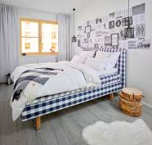
Specifický požadavek měli manželé na zařízení ložnice jako hlavního místa odpočinku a relaxace. Dominantou prostoru se tak stala manželská postel značky Hästens z masivu švédské borovice s vysokým čelem a modrobílým károvaným potahem. „Tyto postele jsou vyráběny ručně na zakázku z nejlepších přírodních materiálů, včetně nejjemnějšího čistého lnu, bavlny a vlny a pravých hypoalergenních koňských žíní,“ vysvětluje výběr designérka. Preference Koukalových se projevila i ve vybavení koupelny, kde byl do prostoru s šedobílou keramickou dlažbou a bílým obkladem v lesku umístěn velký sprchový kout namísto klasické vany.

Noční stolky „přímo z lesa“
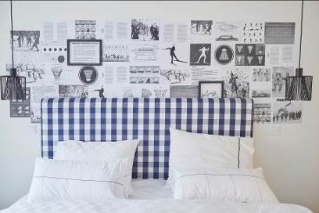

Ačkoli je byt zařízený v jednoduchém finském stylu, o nápadité doplňky a detaily zde není nouze. Jedinečnost bytu podtrhují obrázky se siluetami obou sportovců, dekorativní grafiky či unikátní černobílá tapeta s biatlonovou a badmintonovou tematikou. Prostor ložnice povyšují kovová stropní světla Wiro spuštěná nad boky postele, která svým vzhledem připomínají jemnou pavučinu. Originalitu místnosti dodávají i dřevěné noční stolky v syrové naturální podobě. Právě ty nejvíce zaujaly Gábinu. „Noční stolky díky svému provedení navozují dojem, jako bychom si je před chvílí přinesli přímo z lesa,“ usmívá se a dodává: „v severském stylu bydlení od YIT jsme hledali funkčnost, eleganci, střídmost i dostatek úložných prostor. Potěšilo nás, že všechny tyto naše představy došly naplnění.“

Klidné bydlení kousek od centra
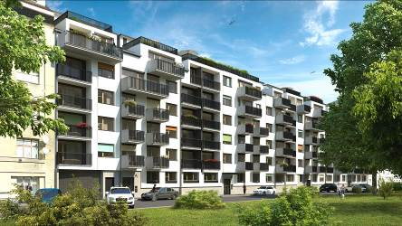
Nový byt Gábiny a Petra Koukalových je součástí projektu Talo Kavalírka společnosti YIT v atraktivní čtvrti na rozhraní Košíř a Smíchova. Lokalita se vyznačuje výbornou dostupností do centra města a poskytuje tak široké občanské zázemí. Díky blízkosti městského okruhu zároveň nabízí i rychlé spojení na letiště, které manželé vzhledem ke své pracovní vytíženosti a častému cestování potřebují. Poblíž bytového objektu se nachází parky Kavalírka a Klamovka skýtající možnost sportovního vyžití, včetně běhu, který je oblíbenou společnou aktivitou obou partnerů. Na dosah zůstává i přírodní park Košíře-Motol a oblíbené golfové hřiště. Do nově zařízeného bytu se Koukalovi nastěhují na podzim tohoto roku po dokončení celého projektu. Pro ty, kdo chtějí být jejich sousedy, zbývá už jen posledních 10 volných bytů z celkových 98.

O YIT a YIT Stavo:
Společnost YIT (správná výslovnost: vajajtý) vstoupila na český trh v roce 2008, kdy akvizicí získala českou firmu Euro STAVOKONSULT. Obě společnosti působí v oboru stavebnictví řadu let – původní Euro STAVOKONSULT byla na českém trhu téměř 20 let, kořeny skandinávské YIT sahají až do roku 1912. K hlavním činnostem YIT Stavo patří příprava a realizace developerských projektů. Na český trh přináší bydlení ve finském stylu. Společnost YIT Stavo v České republice dokončila již 8 projektů: Hostivař I a II, Hájek, Troja, Victoria, Braník, Green Motol a Hyacint Modřany. Ve výstavbě jsou nyní 3 projekty: Talo Kavalírka, Koivu Zličín a přelomový projekt Suomi Hloubětín. Na ploše původního 9hektarového brownfieldu v Hloubětíně vznikne nová čtvrť s bytovými domy, viladomy a obchodními prostory, ve které najde domov téměř 2 000 obyvatel. Připravuje se také nový projekt Aalto Cibulka v pražských Košířích. YIT již dokázala splnit svůj ambiciózní plán a zařadila se mezi pětici nejsilnějších developerů na poli rezidenční výstavby v Praze. V oblasti CSR YIT dlouhodobě podporuje Kliniku dětské chirurgie FN Motol a s ní spjatou nadaci Konto „Dětská chirurgie Motol“, kterou zaštiťuje herečka Tereza Brodská.

Nad rámec developerské činnosti podniká mezinárodní skupina YIT v oblasti pozemního a průmyslového stavitelství. YIT úspěšně působí ve Finsku, v pobaltských státech, Rusku a ve střední Evropě (v ČR, na Slovensku a v Polsku). Za rok 2016 dosáhly výnosy YIT téměř 1,8 mld. EUR. YIT zaměstnává v 8 zemích kolem 5.300 lidí. Je kotovaná na burze v Helsinkách a v roce 2012 oslavila 100 let od svého založení. Jako jeden z mála developerů financuje výstavbu výhradně z vlastních zdrojů.
V roce 2017 se YIT připojuje k oslavám 100letého výročí založení Finské republiky.

Další informace:
Crest Communications
Marcela Kukaňová, tel.: 731 613 618, marcela.kukanova@crestcom.cz
Kateřina Lanková, tel.: 775 899 353, katerina.lankova@crestcom.cz
www.crestcom.cz; www.yit.cz; www.nakouknete.cz

